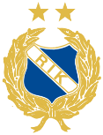

Lagregler RIK P2010
Vi ska ha roligt!
Vi respekterar motståndare, domare och varandra.
Vi ger alltid 100% på match och träning och för varandra.
Vi har en bra attityd till varandra genom att lyssna, prata och bemöta varandra positivt.
Vi ger och tar kritik “peppande”.
Vi tar hand om varandra, alla tillhör laget.
Vi står upp för laget och varandra.
Vi ger varandra och laget chansen att bli det vi vill, BÄST!

